ООО « Сибирско-Уральская компания»公司
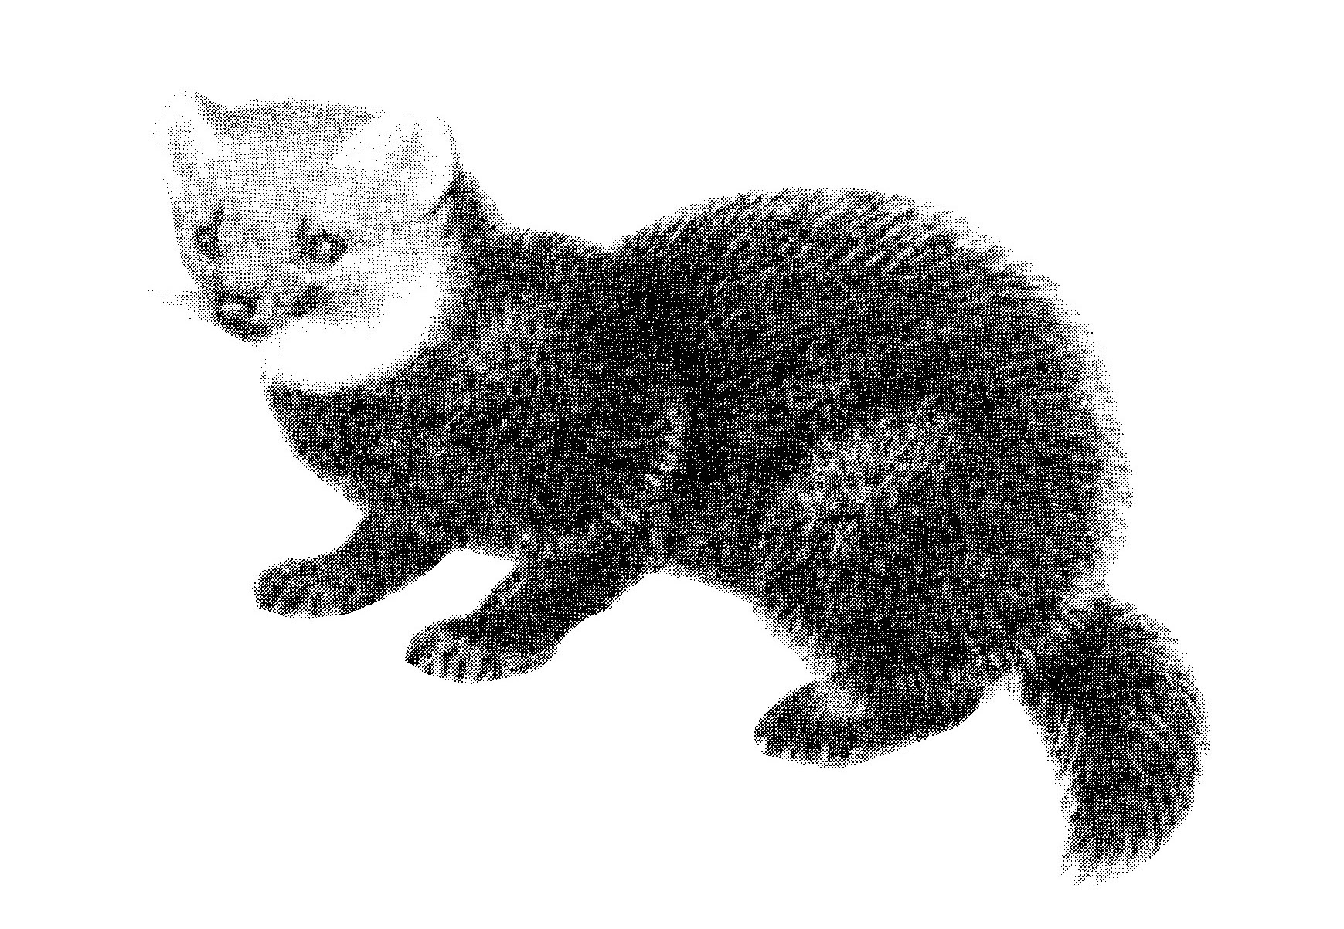
俄罗斯
法定地址: 664026 г. Иркутск, ул. Карла Маркса 32
Почт. адрес:664007 ，伊尔库茨克市,
ул. Красногвардейская 24, а\я 249
电话./传真:(3952)290 -755;290 -551
纳税人统一编号/工业企业分类目录 3808100308/380801001 E-mail: sibural@yandex.ru

________________________________________________________________________________________

发文号521 2013年06月26日

尊敬的先生!
ООО «Сибирско-Уральская компания» 公司对您表示尊重，并请您看看能否生产搅拌槽，体积为 50 m³(数量-50):

- 搅拌槽驱动单元(配备电动机,，控制箱, 固定用的架, 辊子, 叶轮) – 2 套
请发来草图以便匹配。

对价格，制作期限，付款形式感兴趣。

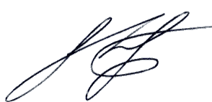

此致
总经理 А.Н.Коротких

